# 缴费操作说明

**第一步：复制链接到谷歌浏览器打开**

1. 缴费链接：

**https://dwz.cn/I8qmukba**（二）谷歌浏览器下载链接

**<https://www.google.cn/chrome/>**

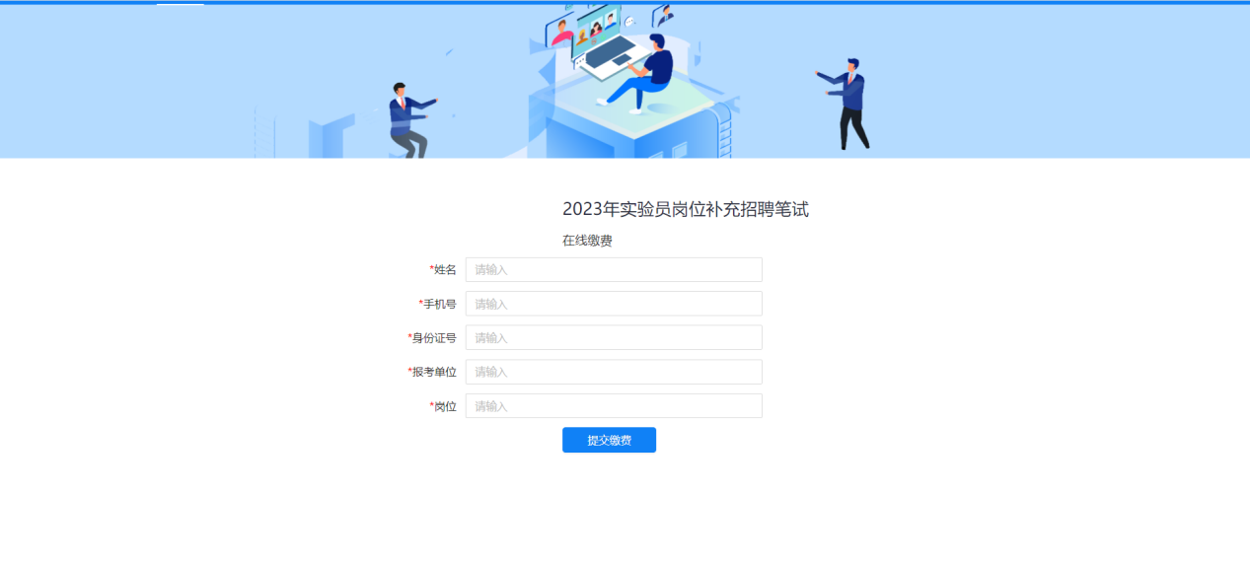

**（复制链接后打开的缴费界面）**

**第二步：输入个人信息后点击“提交缴费”**  
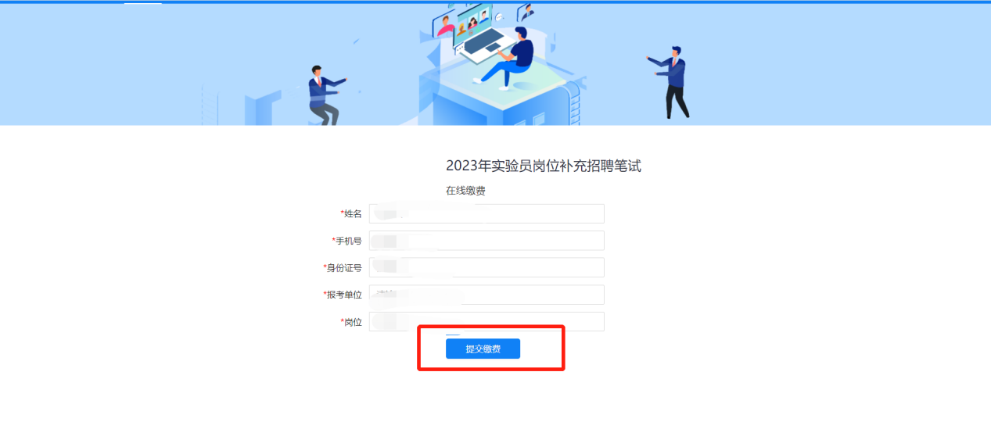

**第三步：通过微信扫码支付，完成缴费**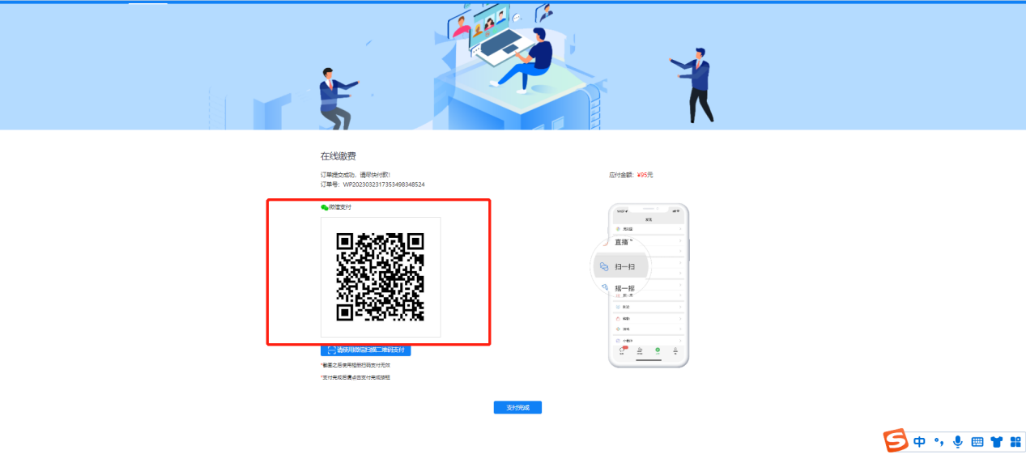

（微信扫码，完成支付)

注:截图之后使用相册扫码支付无效

**第四步：支付完成后请点击支付完成按钮**

